**Exercice 1 : Etude de méthodes de simplification avec MeshLab**

1. **Quadric Edge-Collapse decimation**

On choisit un seuil de manière arbitraire. Ce seuil va permettre à l’algorithme de choisir des arêtes ayant une taille inférieure à ce seuil. Pour toutes les arêtes sélectionnées, il y a deux méthodes possibles :

* Edge-Collapse : On calcul la position du point au milieu de l’arête et on créer un sommet à cette position. On supprime ensuite les deux sommets ayant permis de calculer sa position et on relie les sommets annexes à notre nouveau sommet.
* Half Edge-Collapse : On choisit un des deux sommets de l’arête pour le supprimer. L’autre sommet devient le nouveau sommet reliant tous les sommets annexes.

Le but est donc de supprimer les plus petites arêtes de sorte à garder que les triangles les plus gros et simplifier la forme.

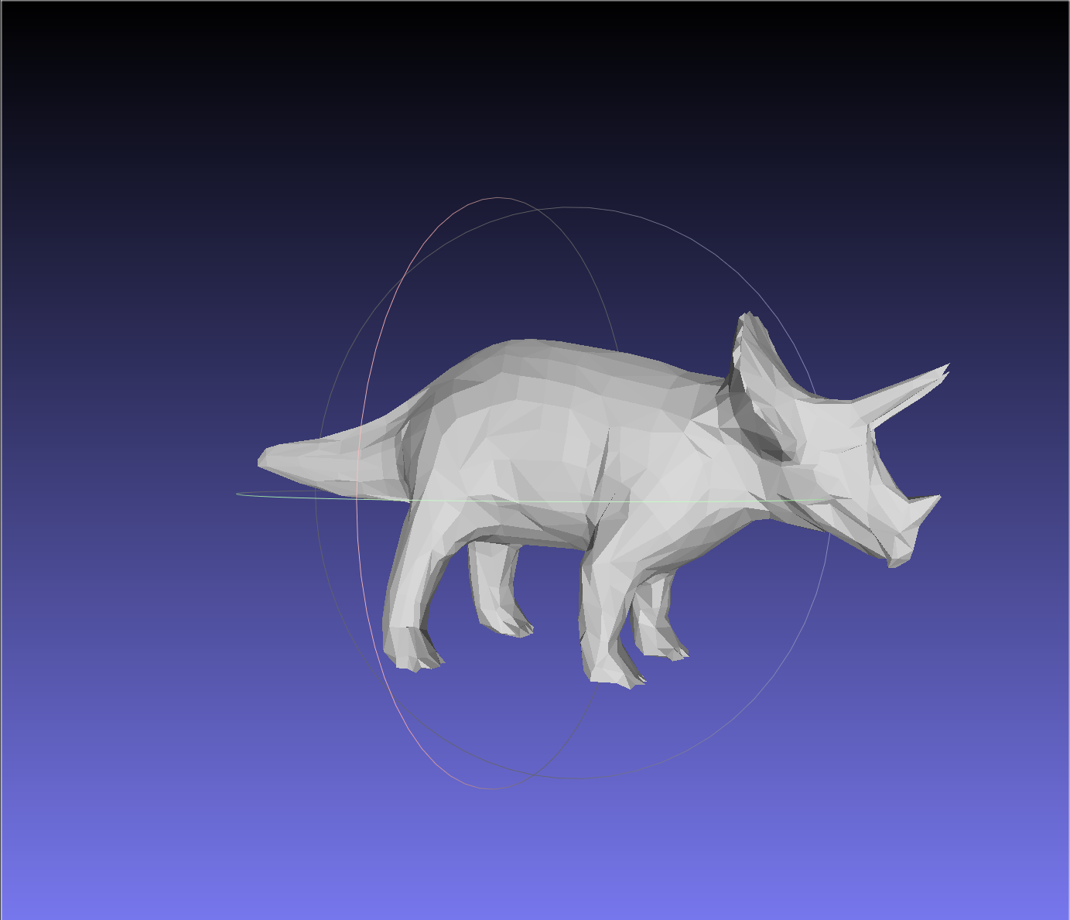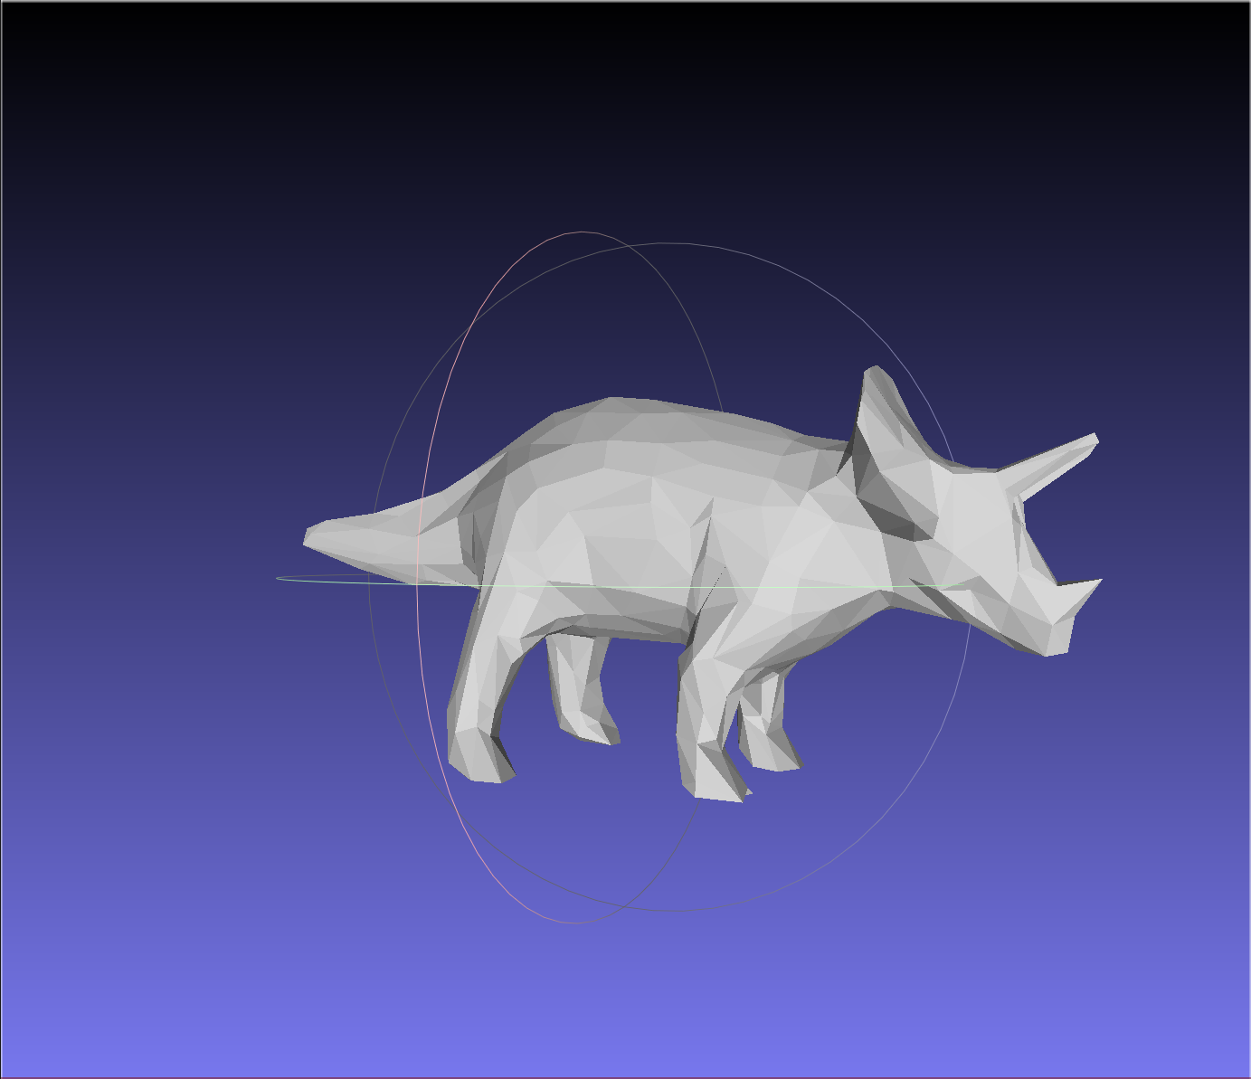

Figure 1 : avant simplification

Figure 2 : Après simplification POUSSER LA SIMPLIFICATION !!!!

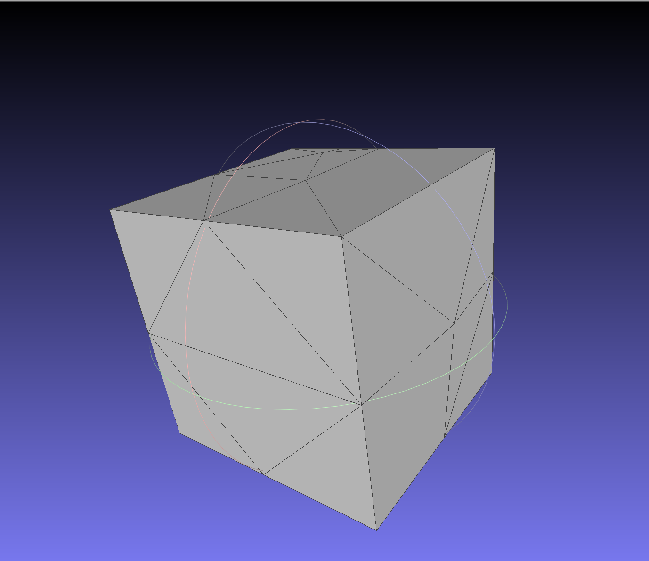

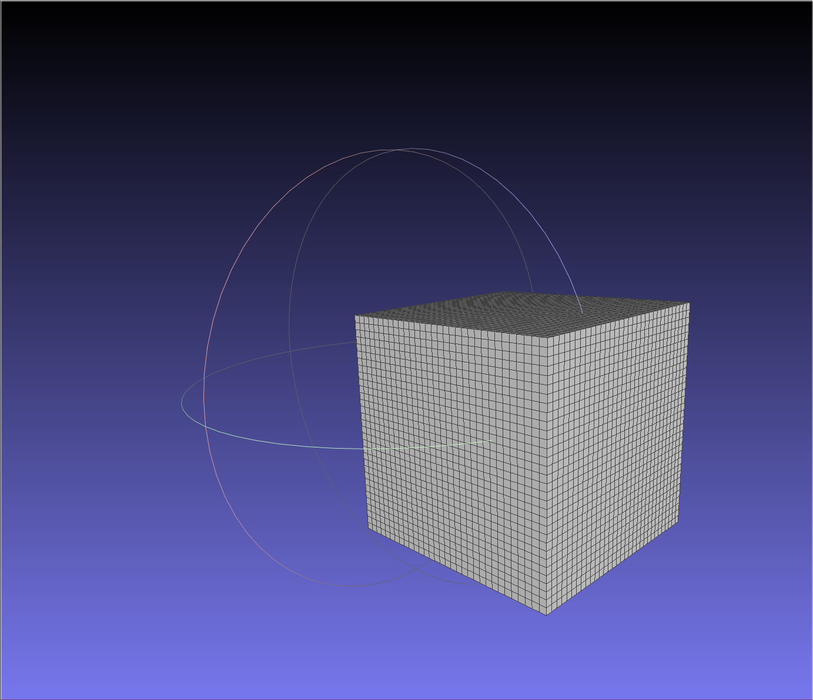

Figure 4 : Après simplification

Figure 3 : Avant simplification

Il est possible de jouer sur plusieurs paramètres pour faire varier le nombre de face :

* Target number of faces : permet de donner le nombre de face à atteindre et va faire varier l’angle permettant de comparer les normales des arêtes. Si l’angle formé par deux arêtes est … à cette valeur, on …
* Quality threshold :

Sur les arêtes vives, aucune modification n’a été apportée. L’algorithme ne marche pas sur les arêtes vives.

1. **Clustering decimation**

On créer une grille contenant des cellules de tailles égales et arbitraires. Pour chaque cellule de la grille, on calcul un sommet représentatif en réalisant une moyenne de tous les sommets présents dans la case diviser